Rapport SAE python

Synthèse :
J’ai globalement réussi à faire tout ce qui étais demandé lors de cette SAE, j’ai pu faire fonctionner toutes les fonctions du fichier bilan_carbone et j’ai complété tout les tests des fonctions. En ce qui concerne le programme principal, j’ai fait une interface utilisateur dans le terminal avec des données chargées à partir d’un fichier csv, une partie recherche de données dans le fichier selon des critères précis et toute une série de questions par rapport aux émissions de CO2 dans chaque cas. Pour ce faire j’ai du inventer des fonctions permettant de calculer des moyennes de temps et d’émissions de CO2 suivant des critères précis et d’autres fonctions qui gèrent l’affichage de l’interface utilisateur. Ce qui n’a pas été fait (par manque de temps) et que je regrette : Une interface graphique et non dans le terminal pour améliorer l’interaction avec l’utilisateur et pour avoir une interface plus jolie. J’aurais aussi aimé faire plus de questions en rapport avec le dictionnaire donné dans le fichier bilan_carbone.

Analyse :
C’est surtout dans le programme principal que j’ai rencontré des difficultés. En effet au début j’ai eu beaucoup de mal à comprendre le fonctionnement des try et except, je ne comprenais pas quand est-ce que le programme exécutait un except. J’ai fini par comprendre le fonctionnement de ceux-ci mais j’ai eu beaucoup de mal à les utiliser au début. L’autre difficulté que j’ai rencontré quand j’ai commencé mon programme principal était un problème de « communication ». En effet des fois je n’arrivais pas à envoyer les résultats des fonctions qui géraient l’interaction avec l’utilisateur à mon programme principal et cela me bloquait.
Lors de cette SAE j’ai découvert le type de fichier csv, j’ai appris à manipuler ce type de fichier pour manipuler des données. J’ai appris comment charger un fichier csv dans un programme python et de sauvegarder des listes en fichier csv. J’ai aussi découvert une nouvelle façon de stocker des données dans un programme avec les dictionnaires.

Démonstration de compétences :
Trace n°1 : interface de l’application Bilan Carbone
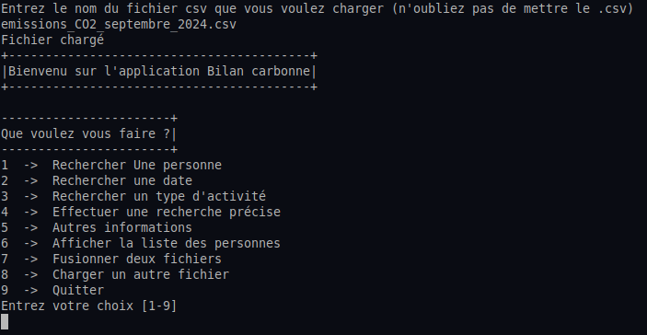

La trace ci dessus montre l’interface du menu principal de mon application Bilan carbone. L’utilisateur peut donc choisir parmi 9 options dans le menu principal. Cette interface permet donc de manipuler et traiter les données de différents fichiers csv.

Trace n°2 : script de vérification
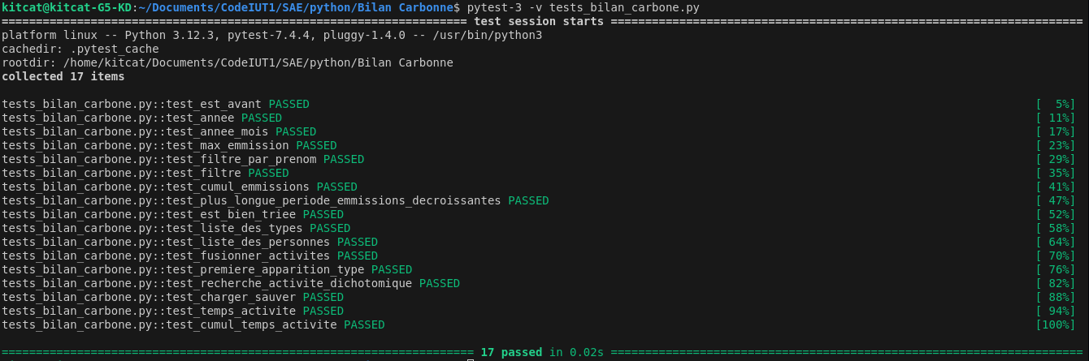
Cette trace montre le résultat du script de vérification de toutes les fonctions du fichiers bilan_carbone. Il a été très utile notamment pour vérifier que mes fonctions marchaient dans n’importe quels cas et il a permis d’implémenter ces fonctions dans le programme principal sans avoir à se soucier de leur bon fonctionnement.

Ces traces montrent comment j’ai mis en œuvre la compétence : Développer des applications informatiques simples. Je pense que l’application répond en très grande partie aux critères fournis et qu’elle répond à un grand nombre de questions sur les émissions de CO2.

Les activités émettrices de CO2 :
Je pense que les activités émettrices de CO2 ont un lien avec l’utilisation de différentes machines à l’iut et que leur utilisation émettrait indirectement du CO2 ? Le seul problème de cette hypothèse est que le fichier csv s’étend sur tout le mois de septembre or nous ne sommes pas allés en cours tout les jour du mois.

